Como combinamos no nosso último encontro, estou enviando o conteúdo do próximo encontro, deem uma lida, tentem fazer os exercícios e no encontro vamos discutir os assuntos e corrigir os exercícios. Vocês não precisam fazer todos os exercícios, mas sugiro que vocês tentem.

Princípio Multiplicativo

O princípio multiplicativo constitui a ferramenta básica para resolver problemas de contagem sem que seja necessário enumerar seus elementos, como veremos nos exemplos a seguir, problemas de contagem podem ser resolvidos com raciocínios simples na grande maioria dos casos, sem exigir o uso de fórmulas complicadas:

Exemplo 1: Para pintar a bandeira abaixo, há 4 cores disponíveis. De quantos modos ela pode ser pintada de modo que faixas adjacentes tenham cores distintas?

Solução: O primeiro passo é escolher em que ordem vamos pintar a bandeira. Podemos, por exemplo, pintar as faixas de cima para baixo, a cor da primeira faixa pode ser qualquer uma das 4 cores. Como faixas adjacentes não podem se repetir, para a segunda faixa temos 3 cores para escolher. Escolhida a cor da segunda faixa, a terceira pode ser pintada de qualquer cor, exceto a usada para a segunda faixa. Assim, temos novamente 3 possibilidades de escolha.
Assim, pelo princípio multiplicativo o número de possibilidades, será:

4 x 3 x 3 = 36 possibilidades

Exemplo 2: Quantos são os números de três algarismos distintos?

Solução: Temos 10 opções de algarismos, são eles: 0, 1, 2, 3 4, 5, 6, 7, 8, 9. Vamos escolher, sucessivamente, os três algarismos, começando com o da esquerda. O primeiro algarismo pode ser escolhido de 9 modos, pois não pode ser igual a 0. O segundo algarismo pode ser escolhido de 9 modos, pois não pode ser igual ao primeiro algarismo e agora podemos incluir o zero. O terceiro algarismo pode ser escolhido de 8 modos, pois não pode ser igual nem ao primeiro nem ao segundo algarismo. Assim, pelo princípio multiplicativo o número de possibilidades, será:

9 × 9 × 8 = 648 possibilidades

Exercícios de fixação
1) Quantas são as formas de pintar a bandeira a seguir utilizando 3 cores diferentes dentre 4 cores dadas?

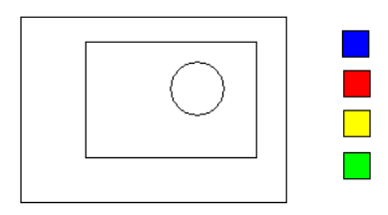

2) De quantas maneiras podemos colocar dois carros diferentes em duas das seis vagas de um estacionamento?

3) Sobre uma mesa estão 5 livros diferentes de matemática, 7 livros diferentes de física e 10 livros diferentes de química. De quantas maneiras diferentes podemos selecionar dois destes livros, com a condição de selecionar livros de matérias diferentes?

4) Uma sala de aula possui 12 moças (entre elas Ana, Bárbara e Clara) e 10 rapazes (entre eles Daniel e Emerson). De quantas maneiras diferentes podemos formar um casal sabendo que Ana, Bárbara e Clara não podem se juntar nem com Daniel e nem com Emerson?

5) Deseja-se formar uma fila de três alunos escolhidos de uma sala com 8 meninas e 10 meninos. De quantos modos essa fila pode ser formada se as duas primeiras pessoas da fila são do mesmo sexo e a última pessoa da fila do outro sexo?

Permutação simples
Problemas de permutações simples são facilmente resolvidos pelo Princípio Multiplicativo.

São agrupamentos com n elementos distintos. Dados n elementos distintos, vamos calcular os números de permutações simples que podemos obter com esses elementos.
Cada permutação a ser obtida é uma ação composta de n etapas:
1ª etapa: existem n possibilidades.
2ª etapa: existem n - 1 possibilidades.
3ª etapa: n - 2 possibilidades.
n-ésima etapa: existe apenas uma possibilidade.
Então, pelo princípio multiplicativo, o número de permutações possíveis é:
n x (n - 1) x (n - 2) x (n - 3) ... x 1 = n! (lê-se: n fatorial). Assim: Pn = n!
Exemplo 1: De quantos modos diferentes 6 pessoas podem ser colocadas em fila?
Solução: basta escolher sucessivamente as pessoas colocadas em cada posição da fila. Para escolher o primeiro da fila, temos 6 possibilidades; o segundo pode ser qualquer uma das 5 pessoas restantes, e assim por diante. Logo, o número total de possibilidades é 6×5×4×3×2×1 = 720. De um modo geral, o número de modos de ordenar n objetos é igual a n × (n−1) ×· · ·× 1, que é representado por n!

Exemplo 2: Quantos anagramas podemos formar com a palavra GATO? Podemos variar as letras de lugar e formar vários anagramas, formulando um caso de permutação simples.
P = 4! = 24
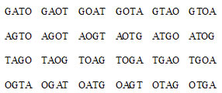

Exemplo 3: Calcule o número de formas distintas de 5 pessoas ocuparem os lugares de um banco retangular de cinco lugares.
P₅ = 5! = 5.4.3.2.1 = 120

Exercícios de fixação:

1) De quantas formas se pode dispor 4 pessoas em fila indiana?

2) Quantos são os anagramas da palavra MATRIZ?

3) De quantas maneiras podemos ordenar 5 objetos lado a lado?

4) De quantas maneiras podemos colocar 6 homens e 6 mulheres em fila alternando sempre H-M-H-M-H-...?

5) De quantas maneiras Aline, Bernardo e Carolina podem formar uma fila? E se incluirmos o Daniel na fila?

6) (OBMEP 2011 -N2Q13 – 1ª fase) Podemos montar paisagens colocando lado a lado, em qualquer ordem, os cinco quadros da figura. Trocando a ordem dos quadros uma vez por dia, por quanto tempo, aproximadamente, é possível evitar que uma mesma paisagem se repita?
(a) Uma semana
(b) Um mês
(c) Dois meses
(d) Quatro meses
(e) Seis meses

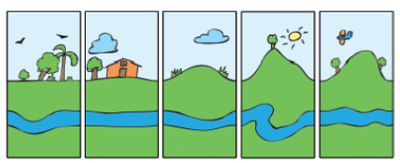

7) (OBMEP 2012 - N1Q5 – 2ª fase) Vítor tem 24 cartões, sendo oito azuis, oito brancos e oito verdes. Para cada cor, ele numerou os cartões de 1 a 8.
(A) De quantas maneiras Vítor pode escolher 2 cartões azuis de modo que a soma de seus números seja igual a 9?
(B) De quantas maneiras Vítor pode escolher 2 cartões de modo que a soma de seus números seja igual a 9?
(C) De quantas maneiras Vítor pode escolher 3 cartões de modo que a soma de seus números seja igual a 9?

Geometria

No ciclo 2 vamos utilizar os conceitos de área e perímetro para resolver alguns problemas. Abaixo vocês verão alguns exemplos com soluções para os ajudarem a resolver os próximos exercícios e para dar uma ideia de como vocês podem escrever as soluções dos exercícios.

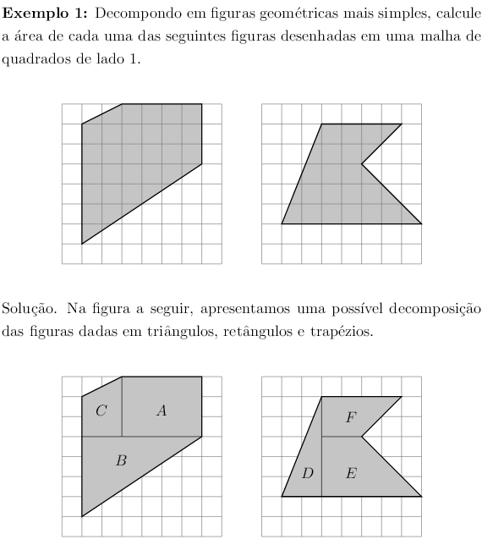

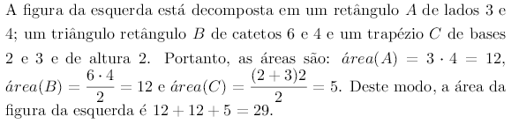
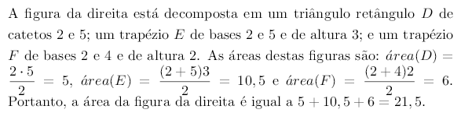

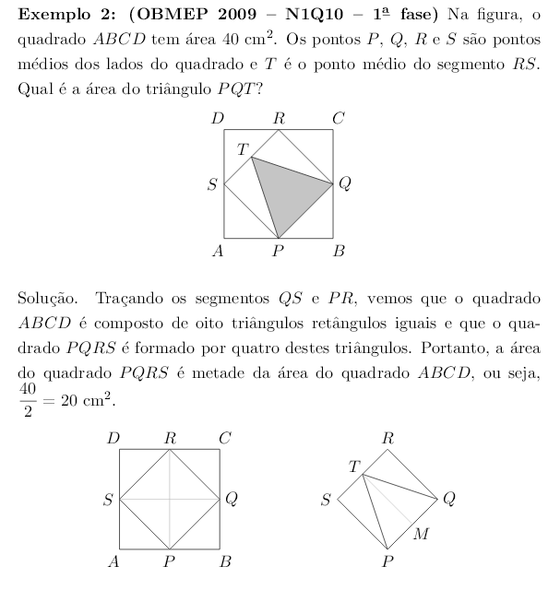

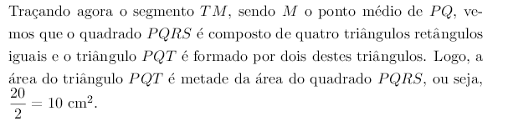
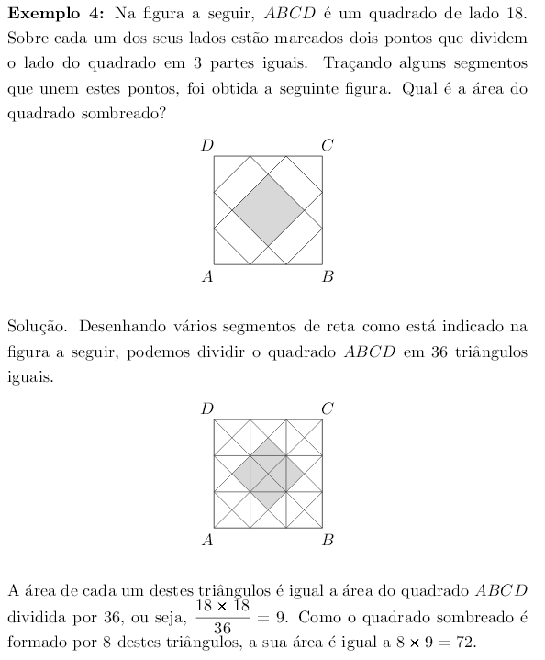

Exercícios de fixação:
1) A Professora Clotilde desenhou três figuras no quadro negro, todas com área igual a 108 cm2
.A) A primeira figura é um retângulo que tem um lado de comprimento igual a 12 cm. Qual é o perímetro deste retângulo?

B) A segunda figura é um retângulo dividido em um retângulo branco e um quadrado cinzento de área igual a 36 cm2, como na figura. Qual é o perímetro do retângulo branco?

C) A terceira figura é um quadrado, que ela dividiu em dois retângulos brancos e dois quadrados cinzentos R e S, como na figura. O perímetro de um dos retângulos é três vezes o perímetro do quadrado S. Qual é a área do quadrado R?

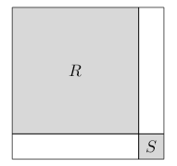

2) (OBMEP 2009 - N1Q17 – 1ª fase) A figura mostra um quadrado de lado 12 cm, dividido em três retângulos de mesma área.
Qual é o perímetro do retângulo sombreado?

3) (OBMEP 2013 - N1Q6 – 1ª fase) A figura representa um retângulo de área 36 m2, dividido em três faixas de mesma largura. Cada uma das faixas está dividida em partes iguais: uma em quatro partes, outra em três e a terceira em duas. Qual é a área total das partes sombreadas?

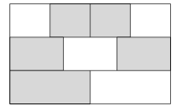

Exercício 4: (OBMEP 2012 - N1Q12 – 1ª fase) O retângulo da figura, que foi recortado de uma folha de papel quadriculado, mede 4 cm de largura por 5 cm de altura. Qual é a área da região sombreada de cinza?

